Węzły Ranviera odgrywają kluczową rolę w szybkim przewodnictwie impulsów nerwowych.
Rys. 1 Schemat przedstawiający węzeł Ranviera
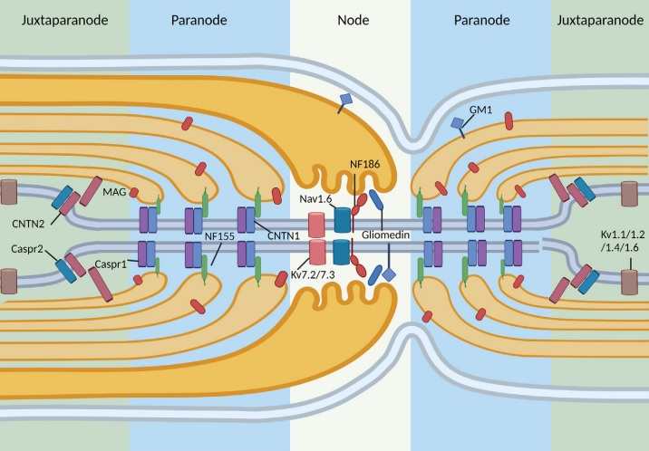
Collet R et al. Clinical and pathophysiological implications of autoantibodies in autoimmune neuropathies. Rev Neurol (Paris). 2023 Oct;179(8):831-843.

Przeciwciała nodalne wiążą się z białkami obecnymi bezpośrednio w węzłach Ranviera, zaś paranodalne atakują antygeny występujące w okolicy paranodalnej.
Uszkodzenie osłonki mielinowej i węzłów Ranviera prowadzi do spowolnienia lub całkowitego bloku przewodnictwa nerwowego, co manifestuje się deficytami neurologicznymi charakterystycznymi dla tych schorzeń.
Zgodnie z wytycznymi European Academy of Neurology / Peripheral Nerve Society (EAN/PNS, 2021) wykonanie testów w kierunku przeciwciał nodalnych i paranodalnych jest zalecane u chorych z podejrzeniem CIDP wykazujących:
- oporność na standardową terapię dożylnymi immunoglobulinami i kortykosteroidami
- ostry lub podostry, agresywny początek, wcześniejsze rozpoznanie zespołu Guillaina-Barrégo (GBS, ang. Guillain-Barré syndrome) lub CIDP o ostrym początku (A-CIDP, ang. acute-onset chronic inflammatory demyelinating polyneuropathy)
- drżenie o niskiej częstotliwości, ataksja nieproporcjonalna do zajęcia nerwów czuciowych lub inne objawy móżdżkowe albo przewaga osłabienia dystalnego,
- niewydolność oddechowa i zajęcie nerwów czaszkowych,
- towarzyszący zespół nerczycowy,
- bardzo wysokie stężenie białka w płynie mózgowo-rdzeniowym.
Van den Bergh, Peter YK, et al. „European Academy of Neurology/Peripheral Nerve Society guideline on diagnosis and treatment of chronic inflammatory demyelinating polyradiculoneuropathy: Report of a joint Task Force—Second revision.” Journal of the Peripheral Nervous System 26.3 (2021): 242-268.

